**بسم تعالی**

آموزش بزرگ ترین سیستم درآمد زایی آنلاین توسط تیم بزرگ easytrade2017

آموزش کاملا تصویری و قدم به قدم کسب درآمد میلیونی از اینترنت بدون نیاز به سرمایه و دانش اولیه

سلام دوستان عزیز  . بنده امروز قصد آموزش سیستمی  رو دارم که شما عزیزان بتونید  خیلی راحت با استفاده از آموزش هایی که به شما داده میشه کسب درآمد میلیونی میلیونی داشته باشید .

  ممکنه بسیاری از شما عزیزان با این سیستم آشنایی داشته باشید و این کار رو امتحان کرده باشین ولی نتیجه ای نگرفته باشین  . این دلیل بر این نیست که این سیستم مشکل داره . چون خود ما هم  بعد از 3 سال تحقیق متوجه شدیم که چطور میشه از این سیستم نتیجه گرفت  ولی دیگه لازم نیست شما هم  مثل ما سه سال صبر کنید چرا که  تمام آموزش ها در اختیار شما قرار خواهد گرفت .

از شما میخوام مطالبی که در ادامه گفته میشه رو با دقت تمام بخونید و در مورد اینکار زود

قضاوت نکنید . ما اینجاییم تا هر گونه نگرش منفی رو در مورد اینکار تغییر بدیم .

Paid To Click : این عبارت یعنی پرداخت به ازای کلیک . این روش نوعی از تبلیغات هستش  که فرض کنید شرکتی یا شخصی که قصد تبلیغ محصول خودشون  رو داره به جای اینکه اینکار رو

رسانه هایی مانند تلویزیون و رادیو  انجام بده  و برای اینکار هزینه ی سنگینی رو پرداخت کنند . در سایت هایی به اسم PTC  یا همون سایت های کلیکی انجام میدن که اینکار برای هر دو طرف سود به همراه خواهد داشت به اینصورت که شخص و یا شرکت تبلیغ کننده هزینه ی بسیار کمتری برای تبلیغات متقبل خواهد شد و اینکه این سایت ها هزینه ای رو از اینها دریافت میکنند و چون در این سایت های کلیکی بعضا میلیون ها کاربر وجود دارد سایت کلیکی مد نظر بخشی از پول رو بین کاربرانی که این تبلیغات رو مشاهده کردن تقسیم میکند و مابقی رو به عنوان هزینه ی تبلیغات برای خودش میگیرد .

روال کار این سایت ها به هیچ وجه مانند بازاریابی شبکه ای نیست و به صورت هرمی نمی باشد

درآمد شما با استفاده از سیستم مجموعه های اجاره ای و بازدید تبلیغات خودتون از سایت

موردنظر می باشد .

اینها توضیحات کلی در مورد این سیستم بود  و حالا  به معرفی بهترین و معتبرترین و پرسود ترین

سایت کلیکی دنیا میپردازیم  که تمام قلق ها و زیروبند های این سایت توسط تیم ما کشف شد  .

پادشاه سایت های کلیکی :

سایت نئوباکس اولین سایت کلیکی دنیا و معروف به پادشاه سایتهای کلیکی هست این سایت فعالیت

خودش رو از سال 2008 شروع کرده و در حال حاضر بیش از چندین میلیون کاربر داره و در واقع

استارت سایتهای کلیکی از اینجا بوده . پرداختی های این سایت به کاربرانش فوق العاده هستش و

پس از برداشت توسط کاربر وجه در کمتر از 2 دقیقه به حساب کاربر فرستاده میشه . از نظر بنده

این سایت بینظیر هستش و راه های زیادی هم برای کسب درآمد از این سایت وجود داره که در

ادامه توضیح خواهم داد .

نمونه برداشتی ما از این سایت معتبر :

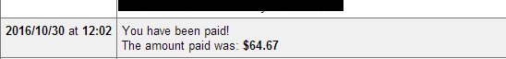

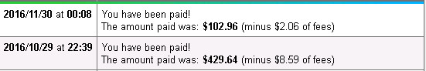

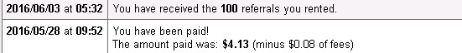

به شما تضمین میدم اگر با روش های ما پیش برید مطمئنا جواب خواهید گرفت  . از این به بعد قدم

به قدم با ما پیش بیایید .  در وهله ی اول به آموزش ثبت نام این سایت می پردازیم .

مزایای ثبت نام با استفاده از بنر ما :

1. راهنمایی و مشاوره کامل شما در طول این مسیر در تمامی ساعات شبانه روز

2. رفع هر گونه مشکل احتمالی برای اکانت شما توسط تیم ما

....

نکته : توصیه میکنم ابتدا یک دور آموزش ها رو مطالعه کنید و بعد اقدام به ثبت نام کنید.

نکته ی بسیار مهم :  ساعت کامپیوتر یا لبتاپ خودتون رو حتما به وقت رسمی ایران  تنظیم کنید

و  تاریخ اون رو هم به میلادی تنظیم کنید . هر ساعتی که ثبت نام کردید اون زمان موقع ریست

شدن آگهی ها هستش .

دوستان برای ثبت نام در این سایت بینظیر حتما حتما از کامپیوتر استفاده کنید تا  مشکلی برای

اکانت شما و هنگام برداشت پیش نیاد . عزیزانی که با گوشی اقدام به ثبت نام میکنند  مسولیت

اینکار بر عهده ی خود آن ها می باشد . و ما در صورت بروز مشکل مسولیتی قبول نمیکنیم .

قوانین سایت : 1. به هیچ وجه با یک کامپیوتر دو اکانت نسازید 2. اگر قصد مسافرت دارید یا

میخواهید به جایی برید با کامپیوتر شخص دیگه ای وارد اکانت خودتون نشید 3. از ....شکن برای

ورود به اکانت خود استفاده نکنید .

با رعایت نکات بالا مشکلی برای اکانت شما پیش نخواهد آمد و شما راحت میتونید کسب درآمد میلیونی از این سایت داشته باشید و پول رو به راحتی به حساب بانکی خودتون در ایران بفرستید .

البته من تا بحال کسی رو ندیدم با گوشی به مشکل بر بخوره ولی بهتره اینکار رو انجام ندید .

آموزش ثبت نام در سایت نئوباکس :

توضیحات مربوط به هر تصویر در زیر تصویر قرار دارد



ابتدا بر روی بنر بالا کلیک کنید

توجه کنید حتما برای ثبت نام بر روی بنر بالا کلیک کنید وگرنه تیم easytrade2017 مسعولیتی در قبال اکانت شما نخواهد داشت

[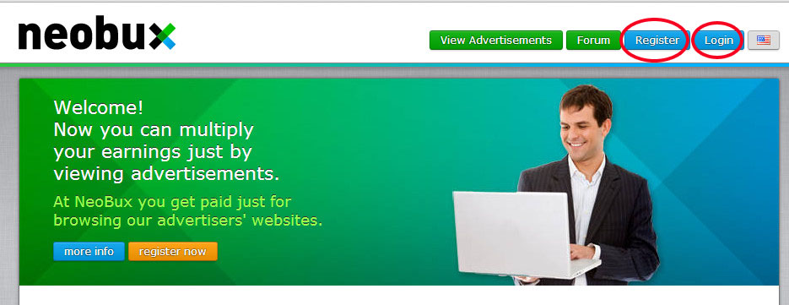](http://uupload.ir/)Login : مربوط به کابرانی میشود که قبلا ثبت نام کردن و الان قصد ورود به اکانت خود را دارند

Register : مربوط به کاربرانی که عضو سایت نیستند و قصد عضویت در سایت را دارند .

با توجه به توضیحات فوق بر روی Register  کلیک کنید .

 شما فقط یک بار ثبت نام میکنید و از این به بعد برای ورود به حساب کاربری از   Login   استفاده میکنید

[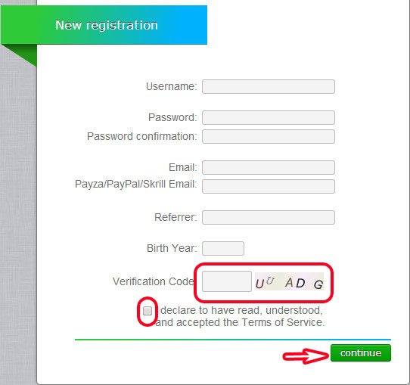](http://uupload.ir/)

Username  :  یک نام کابری به لاتین در این قسمت وارد کنید .

Password :  پسورد خود را در این قسمت وارد کنید . شامل حداقل 6 حرف و کلمه باشد .

Password confirmation : پسورد خود را در این قسمت تکرار کنید

Email :  ایمیل معتبر خود را در این قسمت وارد کنید

payza/paypal/skrill Email : ایمیل خود را در این قسمت تکرار کنید .

Referrer : به این قسمت کاری نداشته باشید .

Birth Year : سال تولد خود را به میلادی در این قسمت وارد کنید

Verification Code : حروف انگلیسی که در کنار تصویر هست در قسمت مستطیل شکل وارد کنید

که برای اینجا  UUADG  می باشد

تیک مربع کوچک را بزنید و در نهایت بر روی Continue  کلیک کنید . صفحه ای باز میشود ولی شما

ابتدا وارد ایمیل خود شوید منظور ایمیلی که در قسمت بالا در Email  وارد کنید . در ایمیل کدی از

طرف نئوباکس قرار دارد .

[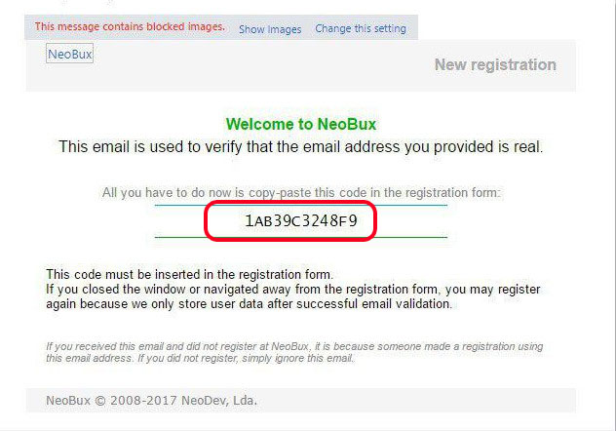](http://uupload.ir/)

یک کد مانند تصویر که در کادر قرمز رنگ قرار دادم از طرف نئوباکس برای شما ارسال شده

این کد را کپی کنید .

[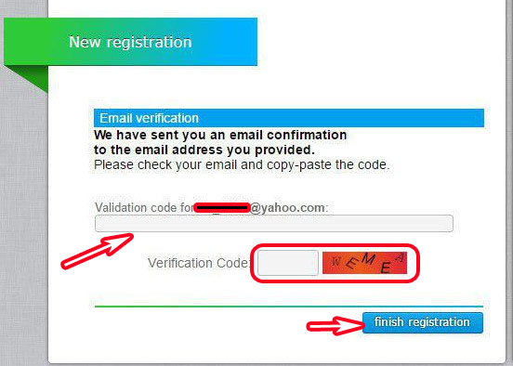](http://uupload.ir/)

کد کپی شده را در قسمت مستطیل شکل که با فلش قرمز رنگ مایل به آن اشاره شده وارد کنید

در قسمت Verification Code  کد تصویر را که در اینجا WEMEA  هست در کادر مستطیل شکل

وارد کنید و در نهایت بر روی  finish registration  که با فلش نشان داده شده کلیک کنید .

شما الان ثبت نام کردید و یکی از کابران سایت بزرگ Neobux  هستید . دقت کنید که ثبت نام

فقط یکبار انجام میشود و از این پس برای ورود به حساب کابری خود طبق توضیحات فوق بر روی

Login کلیک کنید .

ورود به حساب کابری :

برای ورود به حساب کابری خود طبق اولین تصویر در قسمت بالا بر روی Login  کلیک کنید .

[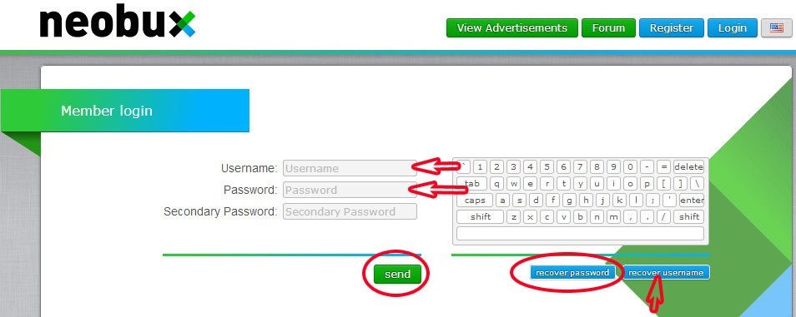](http://uupload.ir/)Username : نام کابری خود که در هنگام ثبت نام وارد کردید در این قسمت وارد کنید .

Password  پسورد خود را در این قسمت وارد کنید

Secondary Password : این قسمت را خالی بزارید و با آن کاری نداشته باشید

و بعد از آن بر روی send  کلیک کنید تا وارد حساب کابری خودتون بشید .

recover password : اگر پسورد خو را فراموش کردید بر روی این گزینه کلیک کنید

recover username : اگر نام کاربری خود را فراموش کردید  بر روی این گزینه کلیک کنید

[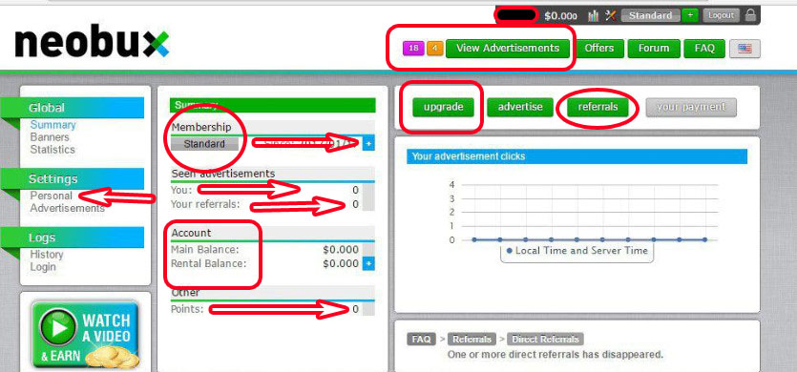](http://uupload.ir/) اصلی ترین کاری که بعد از ورود  به حساب کاربری خود باید انجام دهید بازدید از تبلیغات  یا

  View Advertisement   هستش که در کنار اون یه سری اعداد قرار داره و نشان دهنده  نوع

تبلیغ و میزان تبلیغی هستش که شما میتونید بازدید کنید . نحوه ی بازدید از تبلیغات رو بعد از

توضیح قسمت های دیگر سایت توضیح خواهم داد .

 Membership  : نوع عضویت شما می باشد که در این حالت شما در عضویت استاندارد هستید

که برای ارتقا عضویت بر روی علامت علامت + که در روبروی آن قرار دارد کلیک کنید ضمنا این

رو عرض کنم که برای ارتقا عضویت بعد از ثبت نام باید حداقل از 100 تبلیغات بازدید کرده باشین

  seen Advertisement   : تبلیغات بازدید شده توسط شما و مجموعه های اجاره ای شما که You

مربوط به شما و Your referrals مربوط به مجموعه های اجاره ای شما هستش . که در روبروی هر

کدوم میزان تبلیغ مشاهده شده برای هر کدوم قرار داره .

  Account   : حساب درآمدی می باشید که شامل دو بخش زیر است .

 Main Balance  : حساب درآمد اصلی می باشد و پولی که از طریق بازدید تبلیغات خودتون و مجموعه

های اجاره ای به دست می آورید در این قسمت قرار میگیرد . و با این پول میتوانید هم برداشت کنید

و به حساب بانکی خودتون در ایران بفرستید و هم به حساب درآمدی مجموعه یعنی Rental Balance

 بفرستید .

 Rental Balance  : از این قسمت برای تمدید یا بازیافت مجموعه های اجاره ای و همچینین خرید این

مجموعه ها استفاده  میکنید .

که مقدار هر کدام از اینها در روبروی آن نوشته میشود .

 Points  : به ازای هر یک تبلیغی که مشاهده میکنید یک پوینت به دست می آورید با هر 93 پوینت

میتوانید یک مجموعه ی غیر فعال را بازیافت کنید .

 upgrade  :  از اینکه گزینه هم میتوانید برای ارتقا عضویت استفاده کنید . در این مورد در فایل

pdf  مفصلا توضیح داده شده و در اینجا فقط اشاره میکنیم .

 referrals  : در این قسمت شما قادر خواهید بود که مجموعه با بسته های مختلف را به مدت 30 روز

اجاره کنید که تمام اصل موفقیت و شکست شما مربوط به مجموعه های اجاره ای می باشد .

در 2 مورد نحوه ی مدیریت مجموعه های اجاره ای و نحوه ی ارتقا عضویت در فایل pdf توضیح داده شده.

مهم ترین بخش :

دقت کنید که هر روز یک تایمی رو باید برای بازدید  تبلیغات کنار بزارید و هر روز تبلیغات رو نگاه کنید

تا سود کلیک مجموعه های اجاره ای به حساب شما واریز بشه . و اگر احیانا یک روز تبلیغات رو مشاهده

نکنید سود روز بعد فعالیت مجموعه ها به حساب شما واریز نمیشه .

آموزش نحوه ی بازدید از تبلیغات :

برای بازدید از تبلیغات بر روی View Advertisement  کلیک کنید تا صفحه ی زیر باز شود

حتما حتما اول تبلیغات نارنجی رنگ که در پایین صفحه ی بازدید تبلیغات هست رو  کنید نگاه کنید

و بعد به بازدید از بقیه ی تبلیغات ها بپردازید . بازدید از تبلیغات نارنجی رنگ از نون شب هم واجب

تر هستش چرا که اگر اونا رو نبینید سود مجموعه به حساب شما واریز نمیشه . پس الویت شما اول

تبلیغات نارنجی رنگ باشه بعد بقیه ی تبلیغات رو ببینید . در حالت استاندارد برای شما 4 تبلیغ  وجود

داره .

[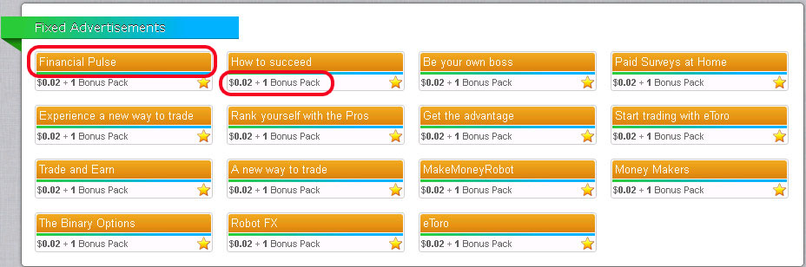](http://uupload.ir/)

از آنجایی که بنده ارتقا عضویت دادم و عضویت آخر سایت نئوباکس رو دارم ارزش تبلیغات در این حالت

$0.02 و در حالت استاندارد 0.001$  می باشد . خب حالا نحوه ی بازدید از یک تبلیغات رو آموزش میدم

بقیه ی تبلیغات رو هم به همین منوال مشاهده کنید .

به فرض میخوایم اولین تبلیغ در سمت چپ رو ببینیم . ابتدا بر روی نوشته ی نارنجی رنگ  آگهی کلیک کنید

تا تصویر زیر ظاهر شود..

[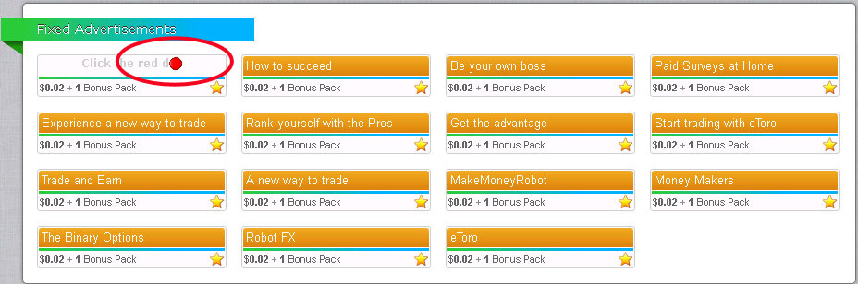](http://uupload.ir/)

بر روی دایره ی قرمز رنگ کلیک کنید تا به صفحه ی بازدید تبلیغ انتقال داده شوید .

[](http://uupload.ir/)

منتظر بمانید تا دایره ی زرد رنگ پر شود

[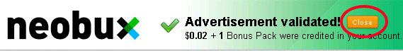](http://uupload.ir/)

بر روی کلمه ی close کلیک کنید تا به صفحه ی بازدید تبلیغ انتقال داده شوید و بقیه ی تبلیغات

رو به همین صورت مشاهده کنید .

دقت کنید که باید تمام تبلیغات نارنجی رنگ را مشاهده کنید وگرنه اگر همه را به غیر از یک تبلیغ

مشاهده کنید یا سود مجموعه واریز نمیشود و یا به طور کامل واریز نمیشود . ولی افرادی که قصد

دارند بدون سرمایه کار کنند حتما همه ی  تبلیغات رو نگاه کنن . چون علاوه بر این پوینت بیشتر هم

به دست می آورند .

آموزش انتقال پول از Main Balance  به  Rental Balance :

[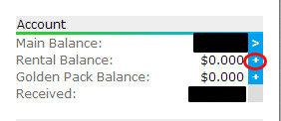](http://uupload.ir/)

طبق تصویر بالا بر روی علامت + که در دایره ی قرمز رنگ قرار گرفته کلیک کنید تا وارد

صفحه ی زیر شوید

[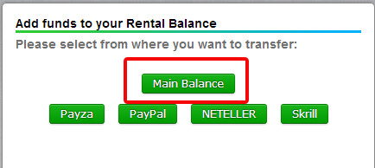](http://uupload.ir/)

در این قسمت انواع روش های انتقال پول به حساب Rental Balance  وجود دارد که افرادی

که قصد دارند پول رو از حساب  Main Balance رنتال بالانس انتقال بدن طبق تصویر بالا بر

روی Main Balance  کلیک کنند

[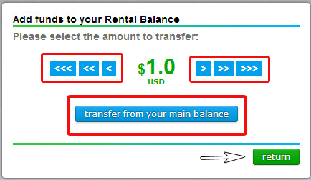](http://uupload.ir/)

در این قسمت باید مبلغ مدنظر خودتون رو برای انتقال انتخاب کنید شما باید با فلش هایی

در سمت راست و چپ مبلغ یک دلار وجود داره اون رو افزایش یا کاهش بدید . فلش های

سمت راست باعث افزایش و فلش های سمت چپ باعث کاهش میشوند . بعد از اینکه وجه

موردنظر رو انتخاب کردید بر روی نوشته transfer from your main balance  کلیک کنید

تا وجه به حساب Rental Balance  انتقال داده شود . و درصورت پشیمان شدن بر روی

 return  کلیک کنید.

آموزش اجاره کردن رفرال :

ابتدا در صفحه ی اصلی بر روی referrals کلیک کنید تا صفحه ی زیر ظاهر شود

[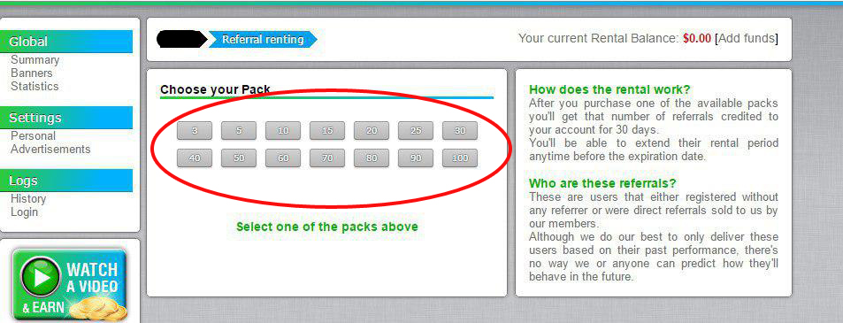](http://uupload.ir/)

در قسمتی که با دایره قرمز رنگ مشخص شده انواع بسته های مختلف از مجموعه های اجاره ای

وجود داره که شما با توجه به پول و نیازی که دارین هر بسته ای که خواستین رو انتخاب میکنید .

قسمت بسته ی 3 تایی 0.6$ و بسته ی5 تایی 1$  می باشد . هر بسته ای که تونستید بخرید اون تعداد

از رفرال ها به مدت 30 روز به شما اجاره داده میشه و شما تا زمان به اتمام رسیدن این مهلت 30 روزه

باید دوباره اونها رو تمدید یا بازیافت کنید که این مربوط به قسمت استراتژی هستش و در فایل pdf

توضیح داده شده .

آموزش عوض کردن پسورد اکانت :

در محیط کابری نئوباکس در قسمت سمت چپ مربوط به setting کلمه ای به اسم Personal یعنی

شخصی وجود دارد که در اون قسمت شما میتونید پسورد رو تغییر بدین . برای اینکار بر روی

Personal کلیک کنید .

[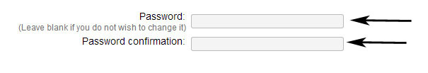](http://uupload.ir/)

در قسمت Password  پسورد جدیدی که مد نظر شماست رو وارد کنید

در قسمت password Confirmation  پسورد جدید خود را تکرار کنید

و بعد به انتهای صفحه برید

[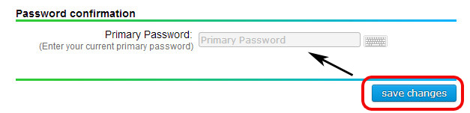](http://uupload.ir/)

در قسمت Primary Password در کادری که با فلش به آن اشاره شده پسورد قبلی رو وارد کنید

و بعد بر روی   save changes   کلیک کنید . بعد از اینکار پسورد تغییر خواهد کرد .

برای خروج از سایت هم بر روی   Log out   در بالای صفحه سمت چپ کلیک کنید .

دوستان دقت کنید اگر تا 24 ساعت بعد از ثبت نام تبیلغات رو مشاهده نکنید و یا اینکه تا 30 روز

فعال باشین اکانت شما بسته خواهد شد .

آموزش هایی کلی  که لازم بود گفته شد . استراتژی و قلق ها در قالب یک فایل pdf برای شما ارسال

خواهد شد . یادآوری میکنیم اصلی ترین نکته بازدید تبلیغات هستش حتما تایمی رو برای اینکار در

روز در نظر بگیرید .

ساعت  ریست شدن آگهی ها :

[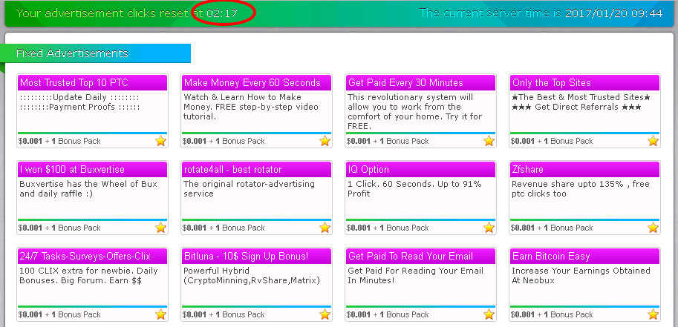](http://uupload.ir/)

 حتما حتما به این قسمت توجه کنید و مانند تصویر بالا روی زمانی که من با دایره قرمز رنگ مشخص کردم

برای خودتون رو چک کنید که چه ساعتی نوشته . الان برای من ساعت 2:17 بعد از ظهر هستش  این یعنی

تبلیغات هر 24 ساعت در این زمان برای من ریست میشه و من از این زمان به بعد میتونم تبلیغات رو ببینم

و مهلت دیدن تبلیغات برای من تا قبل از 2:17 فرداش هست و اگر تا اون زمان تبلیغات رو نبینم   سود

روز بعد مجموعه برای من در نظر گرفته نمیشه . پس حتما به این نکته رو در تظر داشته باشین .

در صورت داشتن هر گونه سوال یا مشکلی برای ثبت نام و یا فعالیت در این سایت فوق العاده به آیدی  @easy_trade

تلگرام و یا ایمیلeasytrade2017@yahoo.com مراجعه کنید .

آموزش استراتژی

با سلام خدمت همه ی دوستان

بنده قصد دارم در این وبلاگ استراتژی مربوط به مدیریت مجموعه های اجاره ای و ارتقا عضویت

در سایت بینظیرنئوباکس  رو آموزش بدم و به شما علت شکست افرادی رو که این سایت رو تجربه

کردند رو بگم .

ابتدا یک نگاهی به میزان درآمد شما در عضویت های مختلف طبق گفته ی سایت خواهیم داشت

توضیح مربوط به هر تصویر در زیر تصویر داده شده است .

[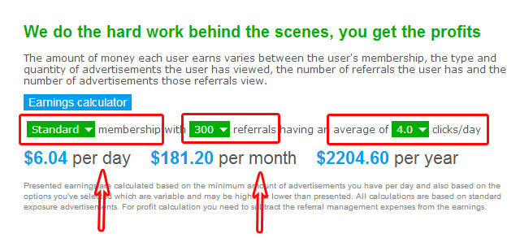](http://uupload.ir/)

در تصویر بالا در نظر گرفته شده که شما عضویت فعلی که هستید یعنی استاندارد و 300

مجموعه اجاره ای دارید که هر کدام هر روز 4 کلیک انجام میدهند که این بهترین حالت ممکن

هست و رسیدن به چنین حدی نیاز به صبر و حوصله و مدیریت فوق العاده دارد که دور از

دسترس نیست در این حالت شما روزی 6 دلار و ماهی 181 دلار درآمد خواهیم و چون هزینه

ی تمدید 300 مجموعه در ماه 61 دلار هست در نتیجه 120=61-181  یعنی سود خالص

ماهیانه شما 120 دلار هست .

[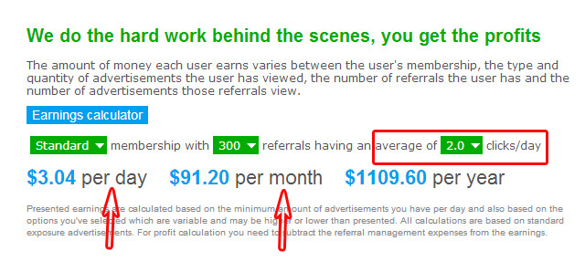](http://uupload.ir/)

در تصویر بالا تمام حالت ها مانند تصویر قبل هست ولی در نظر گرفته شده که هر مجموعه

اجاره ای میانگین کلیک 2 را به خود اختصاص دهد یعنی روزی 2 کلیک انجام دهد . در این

حالت شما روزی 3 دلار و ماهیانه 91 دلار خواهید داشت و از آنجایی که هزینه ی تمدید 300

مجموعه اجاره ای 61 دلار هست در نتیجه سود خالص شما برابر است با 30=61-91 یعنی

ماهی 30 دلار سود خالص خواهید داشت .

موضوع به همین جا ختم نمیشود در ادامه روش هایی رو توضیح خواهم داد که درآمد شما با توجه

به اینکه د رحالت عادی اینطور خواهد بود ولی بتوانید سود خالص خود را چند برابر کنید .

[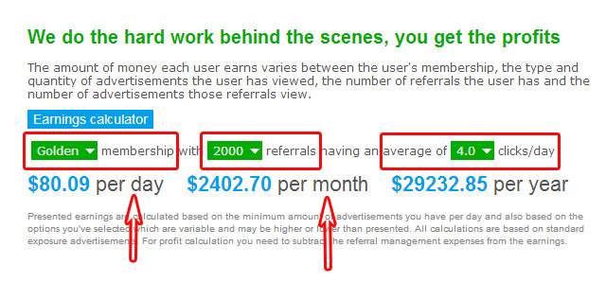](http://uupload.ir/)

در تصویر بالا عضویت گلدن رو بررسی میکنیم که هزینه ی خرید این عضویت 90 دلار خواهد بود

و شما که 300 مجموعه اجاره ای داشتید در بهترین حالت ماهی 120 دلار درآمد داشتید یا از اون

درآمد این عضویت رو میخرید و اگر ماهیانه 30 دلار درآمد داشتید یا باید 2 ماه دیگه صبر کنید تا 90

دلار به دست بیارید و یا اینکه 60 دلار سرمایه گذاری کنید . در این حالت شما میتونید تا 2000 مجموعه

اجاره ای داشته باشید و رسوندن 2000مجموعه اجاره ای به میانگین کلیک 4 در روز زمان بر خواهد

ولی درآمد فوق العاده ای داره . در این حالت شما روزی 80 دلار و ماهی 2400 دلار درآمد دارید

که هزینه ی تمدید 2000 مجوعه اجاره ای 500 دلار خواهد بود و در این حالت سود خالص شما برابر

است با 1900=500-2400 و اگر در این حالت قیمت دلار را 3200 در نظر بگیریم شما ماهیانه

6 میلیون تومان درآمد خواهید داشت . ولی این میزان از درآمد نیاز به صبر داره.

[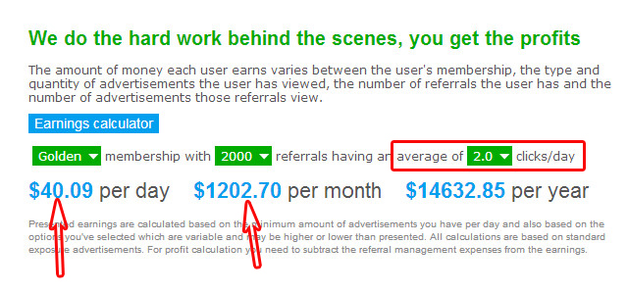](http://uupload.ir/)

در حالت بالا که عموما رایج تر هست در نظر گرفته شده که همه ی حالات مانند قبل ولی میانگین

کلیک مجموعه ها 2 در نظر گرفته شده . در این حالت شما با 2000 مجموعه اجاره ای که روزی

2 تبلیغات مشاهده میکنند . روزی 40 دلار و ماهی 1200 دلار درآمد خواهید داشت . و از آنجایی

که هزینه یتمدید 2000 مجموعه 500 دلار هستش بنابراین سود خالص شما 700=500-1200

خواهد بود یعنی ماهیانه 2 میلیون و دویست هزار تومان .

[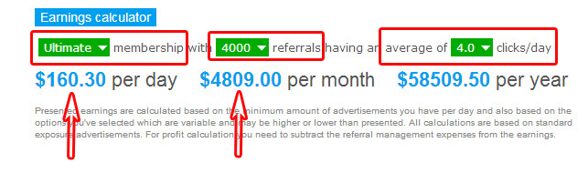](http://uupload.ir/)

در تصویر بالا در نظر گرفته شده که عضویت شما یولتی میت یعنی آخرین عضویت این سایت

بینظیر باشه که بنده این عضویت رو خریداری کردم و بیش از 2000 مجموعه اجاره ای دارم

و سقف مجموع در این حالت 4000 تاست و اگر مجموعه اجاره ای شما در این حالت 4 کلیک

در روز انجام دهند شما روزی 160 دلار و ماهیانه 4800 دلار درآمد خواهید داشت که هزینه

تمدید 4000 مجموعه اجاره ای 1000 دلار هستش بنابراین سود خالص شما 3800=1000-4800

خواهد بود یعنی ماهیانه حدود 12 میلیون تومان سود خواهید کرد . رسیدن به این درآمد از نئوباکس

ملزم به این هستش که قلق هایی که در ادامه گفته میشه رو کامل اجرا کنید و طبق اونها عمل کنید

در تصویر پایین شما عضویت من رو مشاهده میکنید . بنده طبق استراتژی ای که در ادامه میگم پیش

رفتم و هر روز به درآمدم اضافه میشه.

[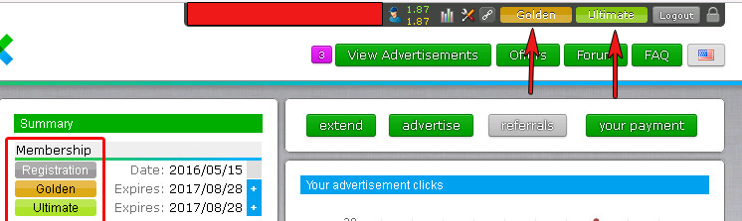](http://uupload.ir/)

تصویر بالا اکانت بنده هستش که به خاطر جلوگیری از هک شدن اکانت مجبور شدم اطلاعات خودم رو

نشون ندم ولی همینطور که میبینید بنده عضویت گلدن و یولتی میت رو دارم و به آخرین عضویت

نئوباکس رسیدم و میانگین کلیک مجموعه های من برای امروز تا ساعت 4 بعد از ظهر 1.87 هست

و تا آخر شب بیشتر خواهد شد .  پس پا به پای من پیش بیاید تا شما هم به چنین درآمدی برسید .

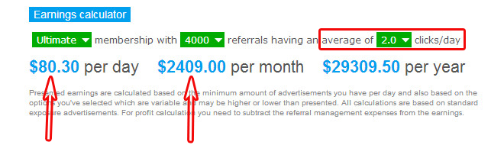

در تصویر بالا مانند تصویر قبل توضیح داده شده است با این تفاوت که میانگین کلیک مجموعه شما

2 باشد در این حالت شما روزی 80 دلار و ماهی 2400 دلار درآمد خواهید داشت و اگر هزینه ی

تمدید رو از درآمد کسر کنیم . سود خالص شما 1400=1000-2400 خواهد بود و اگر دلار 3200

باشه سود خالص شما 4 میلیون و چهارصد خواهد شد .

توضیحات بالا طبق گفته ی سایت بوده و این سوال پیش میاد اگر به این صورت سایت نئوباکس سود ده

هستش پس چرا خیلی ها فکر میکنند سایت نئوباکس کلاهبرداره و از ادامه فعالیت در نئوباکس پشیمان

میشند.  به موقعش علت این موضوع رو هم خواهم گفت و نکته ای رو که باعث میشه کسی موفق باشه

و فرد دیگری شکست بخوره توضیح خواهم داد.

قیمت زیرمجموعه های اجاره ای :

در وبلاگی که برای شما عزیزان ارسال شده بود نحوه ی خرید مجموعه های اجاره ای به مدت 30

روز رو آموزش دادیم بدین صورت که باید بر رویreferrals  کلیک میکردید و بسته ی مورد نظر

خودتون رو انتخاب میکردید . و حالا قیمت مجموعه های اجاره ای برای سی روز :

[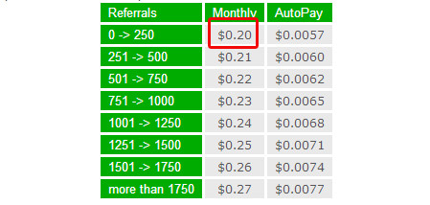](http://uupload.ir/)

 طبق جدول بالا از 250-0 مجموعه قیمت 0.20$ خواهد بود یعنی اگر قصد خرید 150 زیرمجموعه

اجاره ای برای سی روز رو دارید  باید 150 رو ضرب در 0.20 بکنید که میشه 30 دلار یعنی برای

150 مجموعه اجاره ای 30 دلار باید هزینه کرد و یک مثال دیگه میزنم و این بحث رو جمع میکنم اگر

دقت کنید اگر شما مثلا از قبل 750 مجموعه داشتید و میخواین بیشتر بخرید توی گروه 1000-751

قرار میگیرید و در این حالت قیمت هر رفرال 0.23$ خواهد بود و اگر قصد خرید 100 مجموعه رو

دارید باید 100 ضرب در 0.23$ بشه که میشه 23 دلار .

[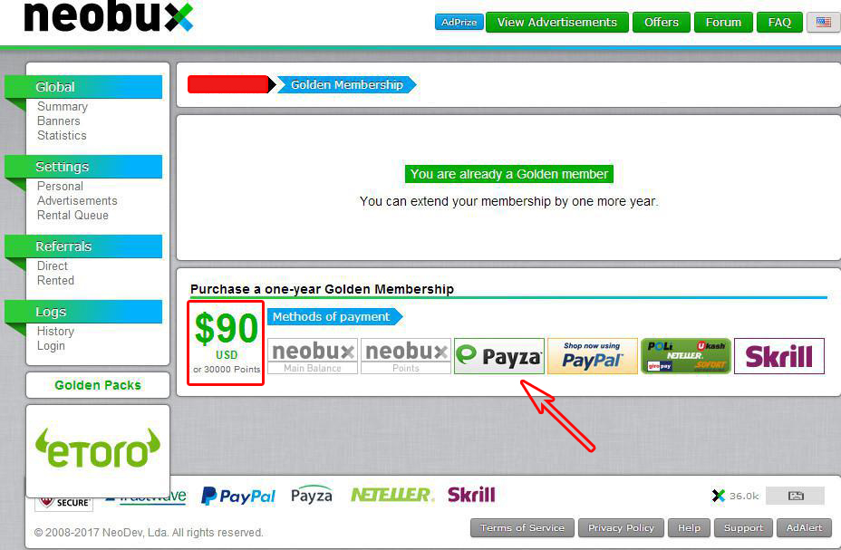](http://uupload.ir/)

وقتی که سقف حالت استاندارد رو زدید یعنی 300 رفرال داشتید که همه هم برای شما خوب

کار میکنند یعنی تبلیغات رو میبینند و فعال هستند اگر به همین درآمد قانع بودید که در همین حالت

می مونید و ارتقا عضویت نمیدید ولی اگر قصد ارتقا عضویت رو دارید باید بر روی upgrade

کلیک کنید . همونطور که میبینید قیمت خرید اکانت گلدن اون هم برای یکسال فقط 90 دلار هستش

که شما برای خرید اون لازم نیست کاری کنید و صرافی ای که بهتون معرفی میکنیم اینکار رو میکنه

شما مبلغ رو به تومان  به حساب صرافی میفرستید و اون اکانت برای شما میخره . و چون قبل از اون

300 مجموعه اجاره ای داشتید و ماهیانه از 120-30 دلار درآمد خالص دارید بنا به درآمد خودتون

این اکانت رو میخرید و اگر پول کافی نداشتید یا باید صبر کنید تا پول کفی رو به دست بیارید توسط

مجموعه و یا باید سرمایه گذاری کنید .

عضویت های مختلف سایت نئوباکس :

[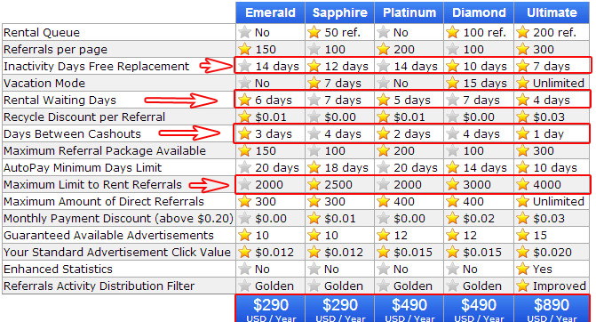](http://uupload.ir/)

در تصویر بالا توضیحات مختلفی داده شده برای عضویت های مختلف که من فقط به نکات

ضروری و مهم اون از بالا اشاره میکنم. این عضویت ها شامل عضویت استاندارد و گلدن

نیست . در استراتژی این سایت در ادامه توضیح میدم . بنده خودم بعد از خرید اکانت گلدن

و رسیدن به 2000 مجموعه اجاره ای مستقیما اکانت نهایی یعنی یولتی میت رو خریدم .

و نیازی به خرید عضویت های دیگه نبوده و از نظر من  اضافه هزینه کردن هستش .

Inactivity Days  Free Replacement : امتیاز به صورت خودکار و رایگان

بازیافت کردن مجموعه اجاره ای به افرادی که ارتقا عضویت میدند تعلق میگیره در

صورتی که شما هر کدوم از عضویت های بالا رو داشته باشید و دارای مجموعه ی

غیر فعال باشید سایت به صورت خودکار بدون هزینه ای برای شما بازیافت میکنه .

این از مزایای ارتقا عضویت هستش .مثلا در عضویت یولتی میت اگر دقت کنید نوشته

Days 7 این یعنی اگر مجموعه ی شما تا هفت روز فعال نباشه برای شما رایگان

بازیافت میکنه .و بقیه هم به همین ترتیب هستش.

Rental Waiting Days : این یعنی مدت زمانی که بعد از خرید مجموعه باید صبر

کنید تا بتونید دوباره مجموعه بخرید . الان در اکانت یولتی میت نوشته شده 4 Days

یعنی اگر من امروز مجموعه خریدم 4 روز بعد دوباره میتونم  مجموعه بخرم و نه زودتر.

بقیه ی عضویت ها با توجه به عددی که نوشته به همین صورت هستش .

Days Between Cashouts : روزهای که باید صبر کرد تا برداشت بعدی رو انجام

بدیم . به فرض مثال در اکانت یولتی میت یعنی آخرین اکانت نوشته 1 Days  یعنی شما

هر 24 ساعت میتونید برداشت کنید و محدودیتی هم برای برداشت وجود ندارد .

Maximum Limit To Rent Referrals : این یعنی حداکثر مجموعه اجاره ای که در

هر عضویت میتونید داشته باشید . که برای یولتی میت 4000 تا و برای بقیه کمتر هستش .

در پایین هم قیمت خرید هر عضویت برای یکسال نوشته شده . دقت کنید تا اکانت گلدن رو

نخرید نئوباکس به شما اجازه ی خرید بقیه ی عضویت  ها رو نمیده . یعنی اول خرید اکانت

گلدن بعد هر اکانتی که دوست داشتید .

مزایای ارتقا عضویت :

[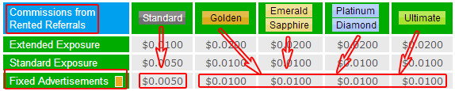](http://uupload.ir/)

 در تصویر بالا سمت چپ نوشته شده کمیسیونی که از بازدید تبلیغات از طرف مجموعه های اجاره ای

دریافت میکنید . شما وقتی کمیسیون دریافت میکنید که مجموعه های اجاره ای شما تبلیغات نارنجی رنگ

که تاکید زیادی در وبلاگ قبلی داشتم رو بازدید کنند یعنی همون Fixed Advertisements و شما هم

وقتی از مجموعه های اجاره ای خودتون سود میگیرید که تبلیغات نارنجی رنگ رو دیده باشید پس الویت

بازدید از تبلیغات با تبلیغات نارنجی رنگ هستش . و حالا میرسیم به کمیسیون . شما در حالت استاندارد

از مجموعه های اجاره ای به ازای هر کلیک 0.005$ و به محض اینکه ارتقا عضویت میدید 0.01$

پول میگیرید  یعنی دو برابر سود میکنید و این از مزایای ارتقا عضویت هستش . و درست همینجاست

که با توجه به این همه مزایایی که از طرف نئوباکس دریافت میشه خیلی از افراد شکست میخورند و

سرمایشون رو از دست میدن البته اونها تقصیری ندارند بلکه یه نکته ای رو در نظر نگرفتن . با ارتقا

عضویت شما از طرف سایت نئوباکس برای مجموعه های شما فیلترینگ کلیک اعمال میشه یعنی اگر

در حالت استاندارد میانگین کلیک مجموعه های 4 بود با ارتقا عضویت این میانگین کلیک به عدد 2

میرسه . و این رو هم بگم اینکار نئوباکس کاملا منطقی و درست هست . ببینید درسته که فیلترینگ

اعمال میشه ولی از اون طرف سودی که از هر کلیک میگیرید 2 برابر شده و شما نباید گول میانگین

کلیک رو بخورید . و این علت شکست کابران نئوباکس هست  در ادامه قلقی رو به شما یاد میدیم که

در این شرایط سود خیلی بیشتری بگیرید .

 برای اینکه از این شرایط بهترین استفاده رو ببرید و سود فوق العاده ای رو به دست بیارید باید

حتما حتما به اجاره مداوم یا خرید مداوم مجموعه های اجاره ای ادامه بدید البته این شامل حالت

استاندارد نمیشه . و در ادامه استراتژی حالت استاندارد و گلدن و یولتی میت رو توضیح میدم.

نکته ی بسیار مهمی که باید رعایت بشه استراتژی بازیافت مجموعه های اجاره ای در عضویت

های مختلف هستش .

آموزش کار با فضای مجموعه های اجاره ای :

 بعد از اینکه مجموعه اجاره کردید و ما فرض میکنیم که مثلا 30 تا مجموعه اجاره کردید

در قسمت Rented کنار عدد 30 علامت  <   وجود دارد که با کلیک کردن بر روی این

گزینه طبق تصویر وارد محیط مجموعه های اجاره ای خود میشوید .

[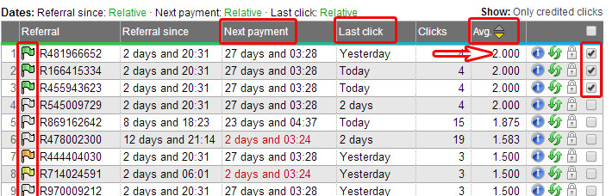](http://uupload.ir/)

 سه گزینه ای در کادر مستطیل قرار دادم کار اصلی ما با اون سه تاست . Avg و Last click و

Next payment . ابتدا هر یک رو توضیح و به بررسی کار کردن باهاش می پردازیم .

Avg : یعنی میانگین کلیک مجموعه های اجاره ای . به شماره های سمت چپ که از یک عدد یک

میشه دقت کنید که هر شماره یک مجموعه هستش . پس آوراژ یا Avg رو توضیح دادم .

Last click :  یعنی آخرین کلیک که منظور همان آخرین فعالیت مجموعه موردنظر هستش که

فرض کنید اگر مجموعه شما امروز کلیک کرد با Today و اگر دیروز کلیک کرد yesterday

و اگر 2 روز از آخرین فعالیت اون گذشت با 2 days  و بعضا ممکنه آخرین فعالیت رو با تاریخ

نشون بدن و اصرار ما به تنظیم تاریخ کامپیوتر به میلادی به همین منظور هستش .

Next payment : یعنی پرداخت بعدی شما برای تمدید و یا بازیافت مجموعه رو نشون میده .

و این یعنی مدت زمان اعتبار مجموعه شما . فرض کنید اگر در این قسمت نوشته 27 days

یعنی 27 روز دیگه اعتبار این مجموعه به اتمام میرسه و باید نسبت به تمدید یا بازیافتش اقدام کنید.

در گوشه های سمت راست مربع های کوچکی وجود داره که من داخل سه تاشون رو تیک زدم

اگر قصد دارید مجموعه ی فعالی رو تمدید و یا مجموعه ی غیرفعالی رو بازیافت کنید ابتدا باید تیک

مربوط به مجموعه ی مورد نظر رو بزنید و فرض کنید ما میخواین این سه مجموعه رو تمدید یا

بازیافت کنیم . بعد از اینکه مجموعه های مورد نظر رو انتخاب کردیم به پایین صفحه میریم

که طبق تصویر زیر می باشد .

[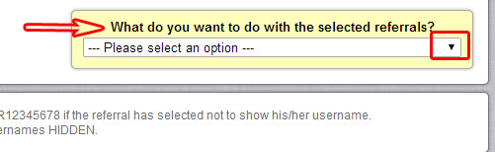](http://uupload.ir/)

 در قسمتی که با فلش اشاره شده گفته شده که شما قصد دارید با مجموعه هایی که انتخاب کردید

منظور همان مجموعه هایی هستش که تیک مربع اونها رو زدیم چیکار کنید؟

که شما هر قصدی دارید اعم از تمدید و یا بازیافت مجموعه ابتدا بر روی فلشی که داخل مربع

قرار گرفته کلیک کنید .

[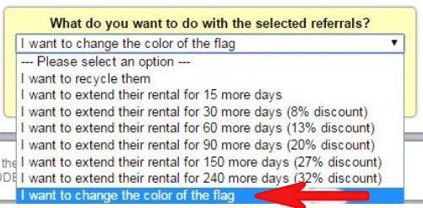](http://uupload.ir/)

 در تصویر بالا شما گزینه های متفاوتی رو میبینید اونجایی که نوشته  I want to recycle them

یعنی شما با کلیک بر روی این گزینه میخواین اونا رو بازیافت کنید .

از گزینه ای که در بالا گفتم به پایین که اعداد 15 و 30 و 60 و ..... تا 240 رو میبینید اینها مربوط

به تمدید مجموعه انتخابی هستش که اگر از 30 روز به  بعد بخواین تمدید کنید شامل تخفیفات فوق العاده

ای میشید .

آخرین گزینه هم مربوط به پرچم گذاری مجموعه هستش .

پس حالا فرض کنید من میخوام یک مجموعه رو بازیافت کنم . که اگر من بر روی نوشته ی بازیافت

یعنی I want to recycle them  کلیک کنم تصویر زیر رو میبینید .

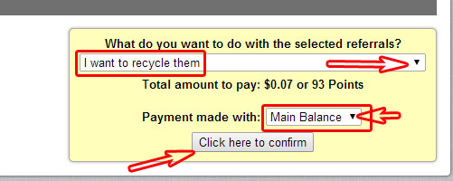

فرض میکنیم مجموعه رو بازیافت کنیم و یا اینکه تمدید کنیم که بنا به تصمیم خودتون میتونید اون رو با

فلش به سمت پایین تغییر بدید . گفته شده برای بازیافت یا باید از حساب درآمد 0.07$ هزینه کنیم یا اینکه

93 پوینت صرف اینکار کنیم و تاکیدی که داشتم ملزم براینکه اول تبلیغات نارنجی و بعد بقیه ی تبلیغات ها

فقط برای به دست آوردن پوینت بیشتر هستش . فرض کنید من با استفاده از حساب درآمد  میخوام مجموعه

رو بازیافت کنم کافیه که Main Balance  رو انتخاب کنم و بعد بر روی   Click here to confirm

بزنم تا مجموعه بازیافت بشه .

[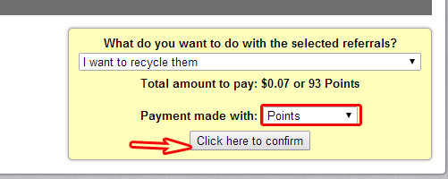](http://uupload.ir/)

تصویر بالا هم فرض شده با پوینت بازیافت انجام بشه . با پوینت میشه مجموعه رو هم تمدید کرد ولی

پوینت زیادی به کار میبره .

[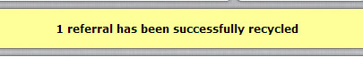](http://uupload.ir/)

اگر عملیات موفقیت آمیز باشد در بالا عمل شما هر چی که باشه اعم از تمدید یا بازیافت گفته میشه

الان من یک نفر رو بازیافت کردم و گفته شما یک نفر رو بازیافت کردید .

استراتژی سایت نئوباکس :

ابتدا قوانینی که شما باید در عضویت های مختلف رعایت کنید رو میگم و بعد میگم خودم چه

استراتژی ای رو به کار بردم و چیکار کردم .

کنترل بازیافت ها

1. بازیافت روزانه ای که برای مجموعه های غیر فعال به کار میبرید حداکثر باید 2 درصد باشید

یعنی به ازای هر 100 نفر مجموعه اجاره ای 2 عضو غیر فعال در روز بازیافت کنید .

2. به هیچ وجه از 2 درصد بیشتر بازیافت نکنید .

3. طبق فرمول زیر بازیافت کنید و لاغیر .

4. مجموعه هایی که Next payment آن ها 7Days است به هیچ وجه از فرمول های زیر

برای بازیافت استفاده نکنید اگر فعال بود وقتی Next Payment آنها 3 الی 4 روز شد تمدید و در

غیر اینصورت اجازه بدید مهلت آنها به پایان برسه.

بازیافت در حالت استاندارد :

1. اگر Avg مجموعه ای 1.3 بود بازیافت کنید چون ضرر میده .

2. اگر Avg  مجموعه ای 1.5 بود و last click  اون 4 روز بود یعنی تا 4 روز غیر فعال بود و

فعالیتی نداشت بازیافت کنید .

3. اگر Avg  مجموعه ای 1.6 بود و last click اون 6 روز بود یعنی تا 6 روز غیر غعال بود و

فعالیتی نداشت بازیافت کنید .

4. اگر Avg  مجموعه ای 1.8 بود و last click اون 8 روز بود یعنی تا 8 روز غیر فعال بود  و

فعالیتی نداشت بازیافت کنید .

بقیه ی مجموعه هایی که Avg بالاتر 1.8 دارند رو با هر last click که بود  بازیافت نکنید و کمتر از

1.3 رو هم بازیافت نکنید و اجازه بدید مدت زمان اعتبارشون تموم بشه یعنی Next payment  اونها صفر بشه

بازیافت در حالت گلدن( golden ) :

1. اگر Avg مجموعه ای 0.7 بود باید بازیافت بشه چون ضرر میده .

2. اگر Avg مجموعه ای 0.8 بود و last click  اون 3 روز بود یعنی تا 3 روز غیرفعال بود و

فعالیتی نداشت بازیافت کنید .

3. اگر Avg مجموعه ای 0.9 بود و last click  اون 4 روز بود یعنی تا 4 روز غیرفعال بود و

فعالیتی نداشت بازیافت کنید .

4. اگر Avg مجموعه ای 1.1 بود و last click اون 6 روز بود یعنی تا 6 روز غیرفعال بود و

فعالیتی نداشت بازیافت کنید .

5. اگر Avg مجموعه ای 1.3 بود و last click اون 8 روز بود یعنی تا 8 روز غیرفعال بود و

فعالیتی نداشت بازیافت کنید .

بقیه ی مجموعه هایی که Avg بالایی دارند رو تمدید کنید و با بقیه ی رفرال های کم  کار کاری نداشته

باشید تو اتوماتیک وار حذف بشند .

بازیافت در پلن یولتی میت ( Ultimate ) :

1. اگر Avg مجموعه ای 0.6 بود باید بازیافت شود

2. اگر Avg مجموعه ای 0.8 بود  و last click اون 3 روز بود یعنی تا 3 روز غیرفعال بود و

فعالیتی  نداشت بازیافت کنید .

3. اگر Avg مجموعه ای 1 بود و last click اون 4 روز بود یعنی تا 4 روز غیر فعال بود و

فعالیتی نداشت بازیافت کنید .

بقیه ی مجموعه های کم کار توسط نئوباکس هر روز بازیافت میشوند .

بنابراین کسانی که Avg بالاتری دارند را حتما تمدید کنید و مجموعه هایی که Avg پایینی دارند طبق

فرمول های بالا بازیافت کنید . و همیشه یک زمان برای Next  payment در نظر بگیرید مثلا اگر

3 days  بود تصمیم بگیرید باید تمدید شود یا به صورت اتوماتیک حذف شود و دیگر این قبیل مجموعه

ها رو بازیافت نکنید .

بهترین استراتژی :

تصویر زیر اکانت من هستش که توضیحات کار رو میگم.

[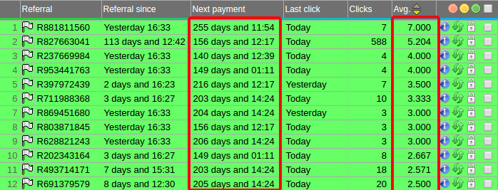](http://uupload.ir/)ب

این تصویر اکانت من وقتی حالت استاندارد داشتم بود من طبق قانون بالا

که براتون گفتم مجموعه های غیرفعال رو بازیافت رو فعال ها رو تمدید کردم

و همینطور که میبینید Avg فوق العاده ای داشتم و اگر به Next payment

دقت کنید اونها رو به مدت 240 روز و 150 روز تمدید کردم و علت اینکارم

رو هم میگم . بنده با همین قلق های بازیافت که گفتم در حالت استاندارد ماهی

160 دلار سود خاص داشتم . به تصویر زیر دقت کنید.

[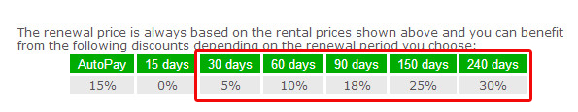](http://uupload.ir/)

به تصویر بالا دقت کنید درصدهای گفته شده تخفیفاتی هست که سایت به ازای تمدید دراز مدت به شما

میده . برای 30 روز 5 درصد و برای 150 روز 25 درصد و برای 240 روز 30 درصد تخفیف

میده .و اینها رمز موفقیت در نئوباکس هستش .

پس بهترین کار تمدید دراز مدت به دلیل تخفیفات فوق العاده ای که داره

در ابتدای کار تمدید و فعالیت به این شکل دشوار هست مخصوصا اگر بدون

سرمایه باشه و برای من هم که بدون سرمایه پیش رفتم طول کشید تا به چنین

برسم . شما که قصد فعالیت بدون سرمایه رو دارید ابتدا به مدت 15 روز تا 20

روز تمام تبلیغات نئوباکس رو مشاهده کنید و حتی یک تبلیغ رو هم از دست ندید

تا 0.6 دلار تا 1 دلار به دست میارید بعد باهاش 3 تا 5 دلار به دست میارید

و چون در حالت استاندارد هر روز میتونید مجموعه بخرید اول از بسته های

سه تایی شروع کنید و کم کم بسته های بیشتری بگیرید تا سود بیشتری نصیب

شما بشه و نکته ای نباید فراموش بشه اینه که خرید مداوم مجموعه باعث نشه

کل حساب main balance خالی بشه و به فرض اگر Next payment

یک بسته ی شما 2 days  بود پولی نباشه که تمدید کنید پس حواستون به این

قضیه باشه و سعی کنید اگر برای شما مقدور هستش سرمایه گذاری کم کنید

که برای خرید مجموعه 3 الی 5 , 15 تا 20 روز معطل نشید با 20 دلار

سرمایه گذاری میتونید 100 مجموعه ی اجاره ای داشته باشید و با این 100 تا

میتونید خیلی زود سقف حالت استاندارد رو بزنید یعنی به 300 تا برسید . بعد

از اینکه سقف زدید بجای برداشت پول سعی کنید ازسودش برای تمدید طولانی

مدت مثل 60 و 90 روز استفاده کنید با اینکار تخفیف میگیرید و سود خالص شما

بیشتر میشه . و اگر خواستید کل 300 تا رو یکجا بخرید هزینش 60 دلار هستش

و من توصیه میکنم از سرمایه گذاری خیلی کم شروع کنید در حدی که معطل اون

20 روز نشید شروع کنید و بعد که 300 تا کامل شد با غربال گیری که بهتون

بالا یاد دادم سعی کنید مجموعه های یکدست داشته باشید و استراتژی ای هم باید

در حالت گلدن به بعد داشت اینه که مداوم مجموعه خرید و طبق فرمول بالا مجموعه

های ضعیف رو بازیافت کرد و به عبارتی غربال گیری کنید و بازم توصیه میکنم

در شروع کار فقط فقط به ازای هر 100 نفر روزی 2 نفر رو بازیافت کردن رو

فراموش نکنید . دوستان اصل فرمول های بازیافت بود که در اختیار شما قرار دادم

و این توضیحات راهنمایی ای کلی و روند فعالیت در نئوباکس بوده . یقین داشته

باشید با انجام دقیق فرمول های بازیافت و صبر در اینکار به موفقیت چشمگیری

دست پیدا میکنید و درآمد فوق العاده ای خواهید داشت .

در صورت نیاز داشتن به راهنمایی در طول مسیر و برخورد به مشکل به

آیدی تلگرام مراجعه کنید تا راهنمایی لازم به عمل بیاید . و تاکید میکنم به

مطالب این وبلاگ کامل تسلط داشته باشید چون جواب سوال بسیاری از

در وبلاگ هست و ما از توضیحات اضافه خودداری کردیم .

پیروز و سربلند باشید .